|  |
| --- |
| Laboratorio de Computación  Salas A y B |
| |  |  | | --- | --- | | Profesor: | Claudia Rodriguez Espino | | Asignatura: | Fundamentos de Programación | | Grupo: | 1104 | | No de Práctica(s): | 1 | | Integrante(s): | Valencia Mancera Erick Samuel | |  |  | |  |  | |  |  | | No. de Equipo de cómputo empleado: | #52 | | Semestre: | 1ª | | Fecha de entrega: | 18 de agosto del 2018 | | Observaciones: |  | |  |  | |

CALIFICACIÓN: ________________

**Practica 1: La computación como herramienta de trabajo del profesional de ingeniería.**

**Objetivos:** Descubrir y utilizar herramientas de software que se ofrecen en Internet que permitan realizar actividades y trabajos académicos de forma organizada y profesional a lo largo de la vida escolar, tales como manejo de repositorios de almacenamiento y buscadores con funciones avanzadas.

**Desarrollo:**

Comenzamos la práctica entrando al motor de búsqueda “GOOGLE”, empezamos a buscar información a través de distintos comandos que se le pueden atribuir a la búsqueda de un tema en particular.

El primer comando que utilizamos fue “or” para que el motor supiera que estamos buscando dos distintos temas. Y agregando “**-**“ para que la búsqueda evite un tema en específico.

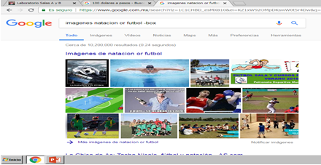

El segundo comando fue utilizar las comillas y entre ellas un texto, esto hará que el motor de búsqueda rastree páginas web con el texto exacto entre comillas. Junto con el comando +Palabra, el cual funciona para que nuestra búsqueda encuentre resultados con esa palabra que pusimos, todos los resultados deben llevar la palabra.

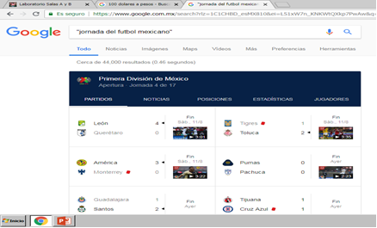

El tercer comando fue que buscara la definición de una palabra específica y el buscador nos la proporcionara.

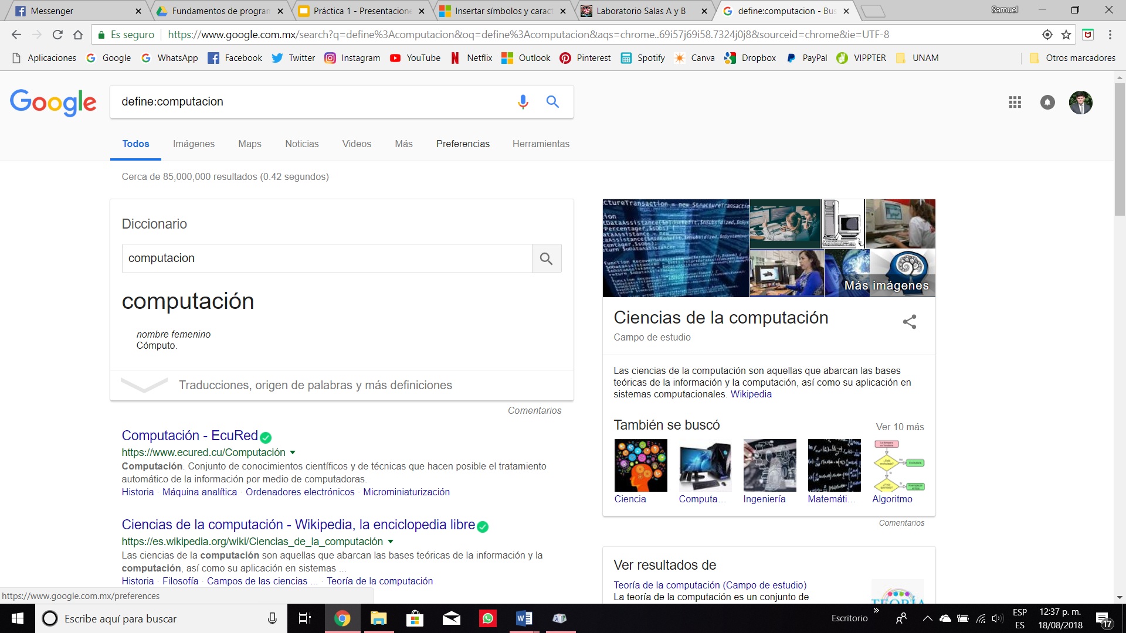

El cuarto comando fue que buscara una página web utilizando “site:” y una palabra específica en esa página con “~”.

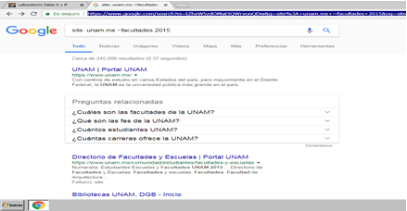

El quinto comando que utilizamos fue para encontrar el título de un documento utilizando “**intitle**” y el tipo específico de documento en el cual se debe de encontrar “**filetype**”.

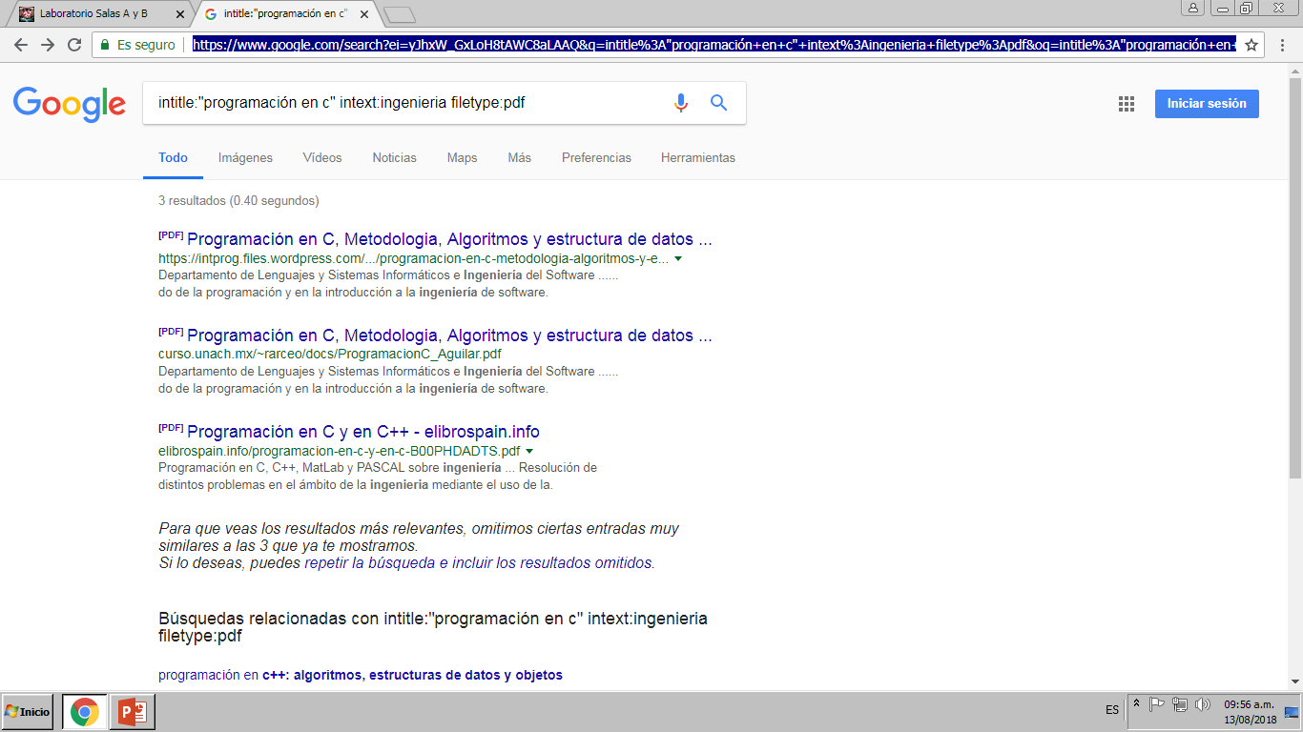

La siguiente función que utilizamos fue poner una ecuación cualquiera en el buscador para que utilizara la calculadora predeterminada que utiliza y realizar la operación requerida.

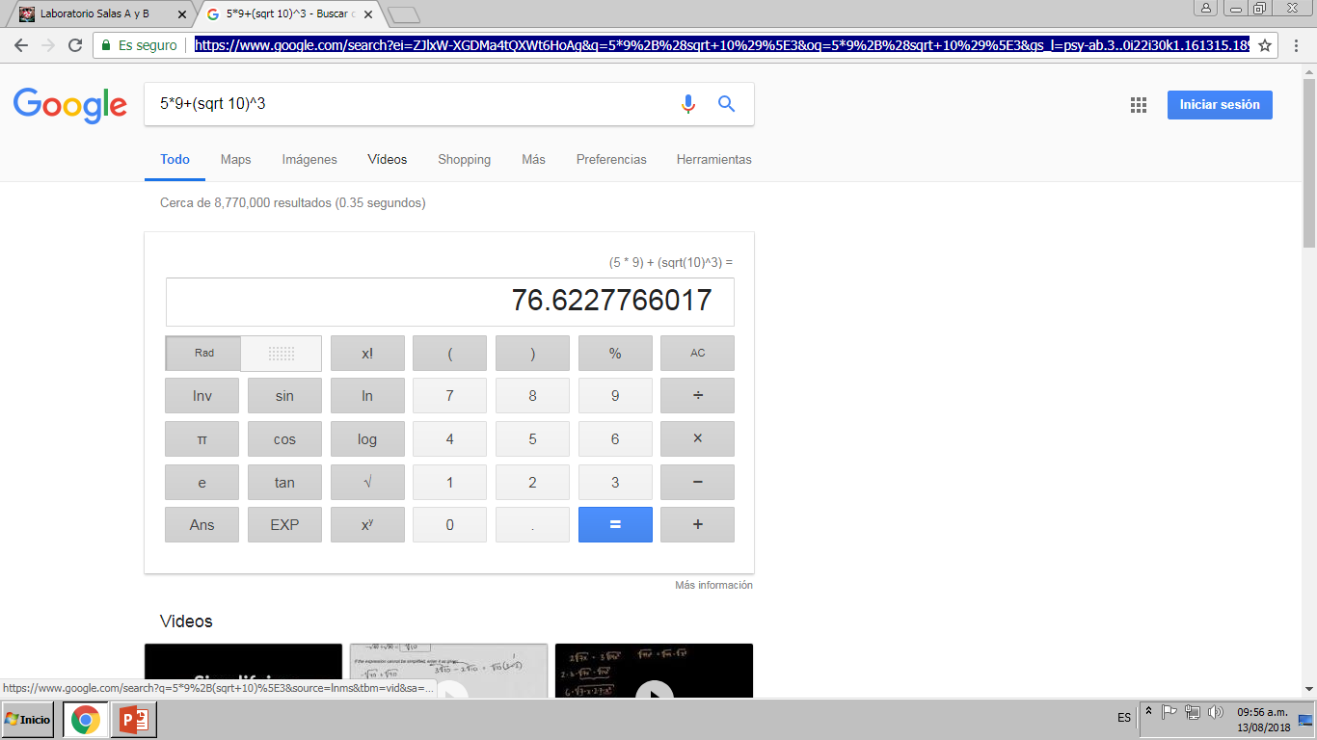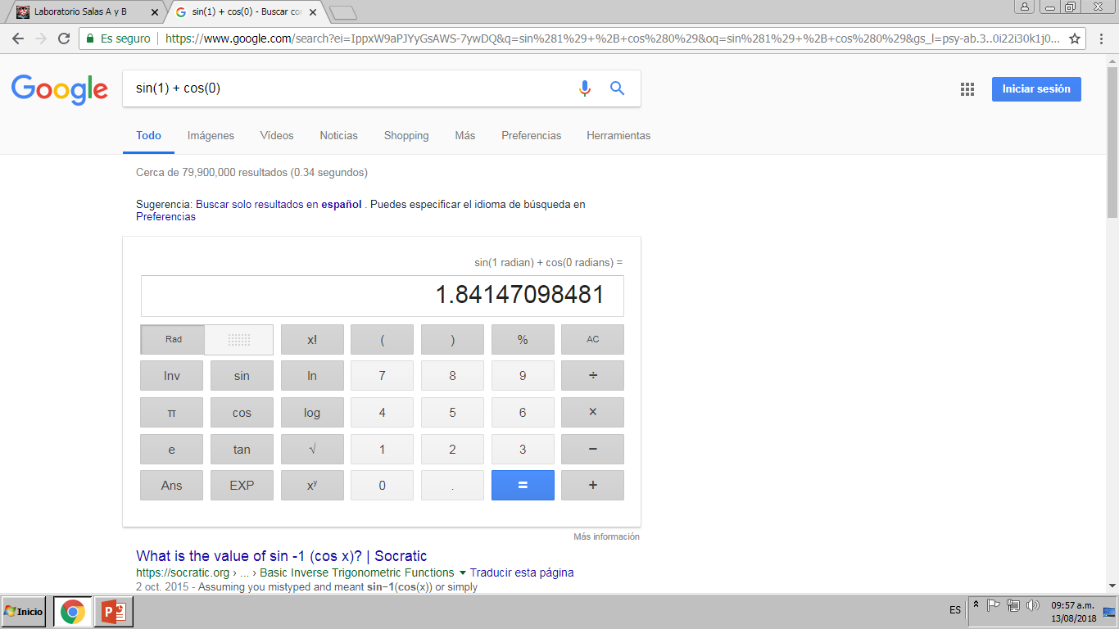

También ocupamos el convertidor de unidades del buscador, poniendo la unidad de inicio y la unidad a la que se quiere convertir.

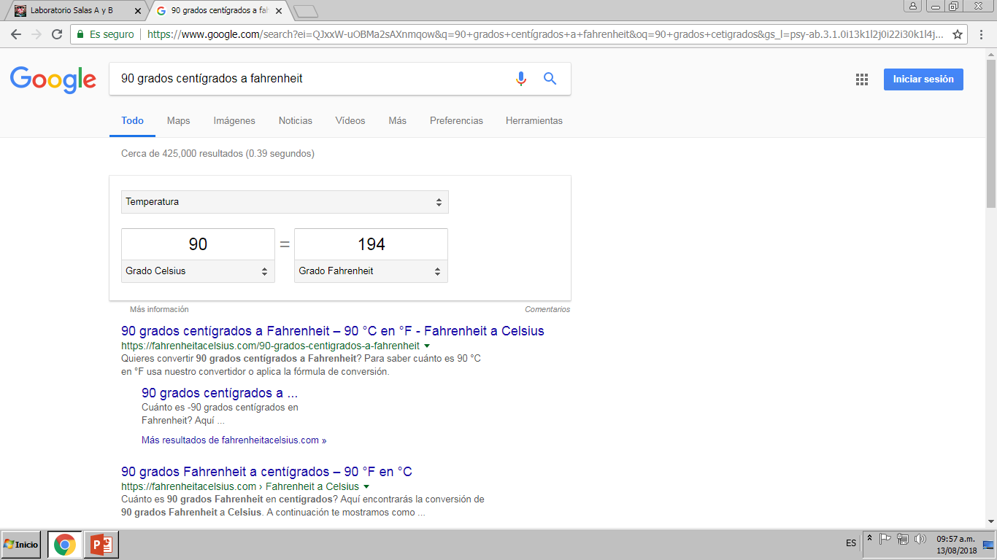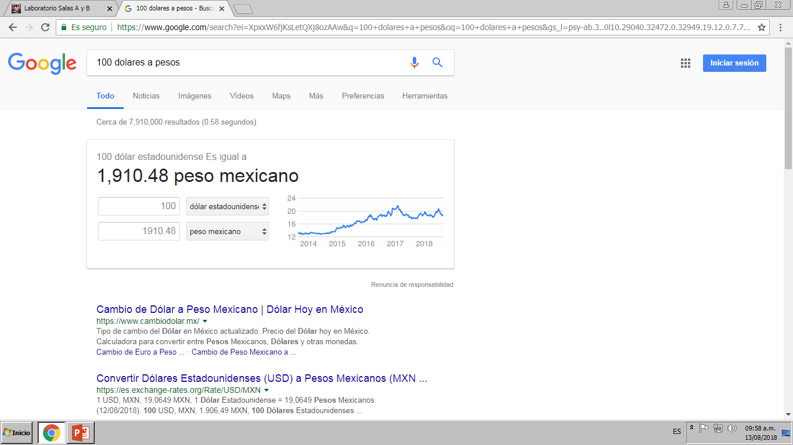

Otra herramienta que tiene google, es la de graficar en 2d. Ponemos una función cualquiera y utilizamos “from” para poner de donde a donde queremos ver la gráfica.

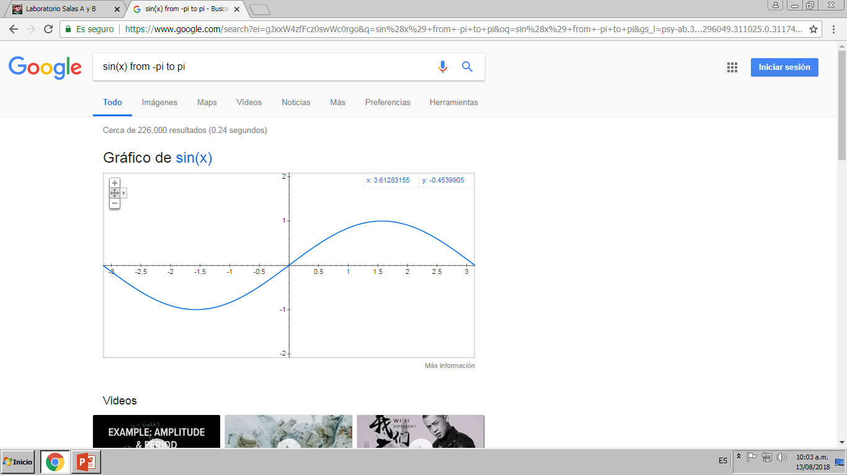

La siguiente función que utilizamos fue la de Google Académico, el cual está especializado para buscar artículos para el aprendizaje del usuario. Aquí usamos el comando “autor:” para buscar libros, artículos, y cosas específicas de un autor.

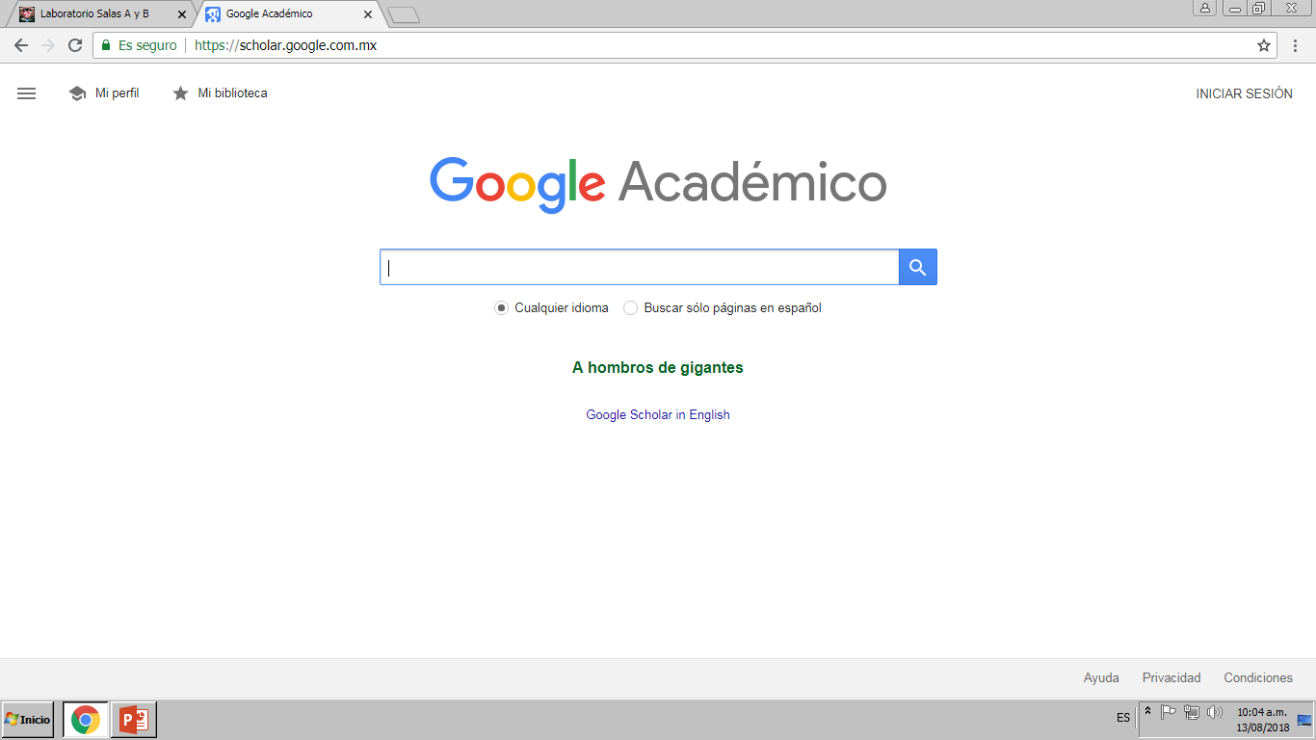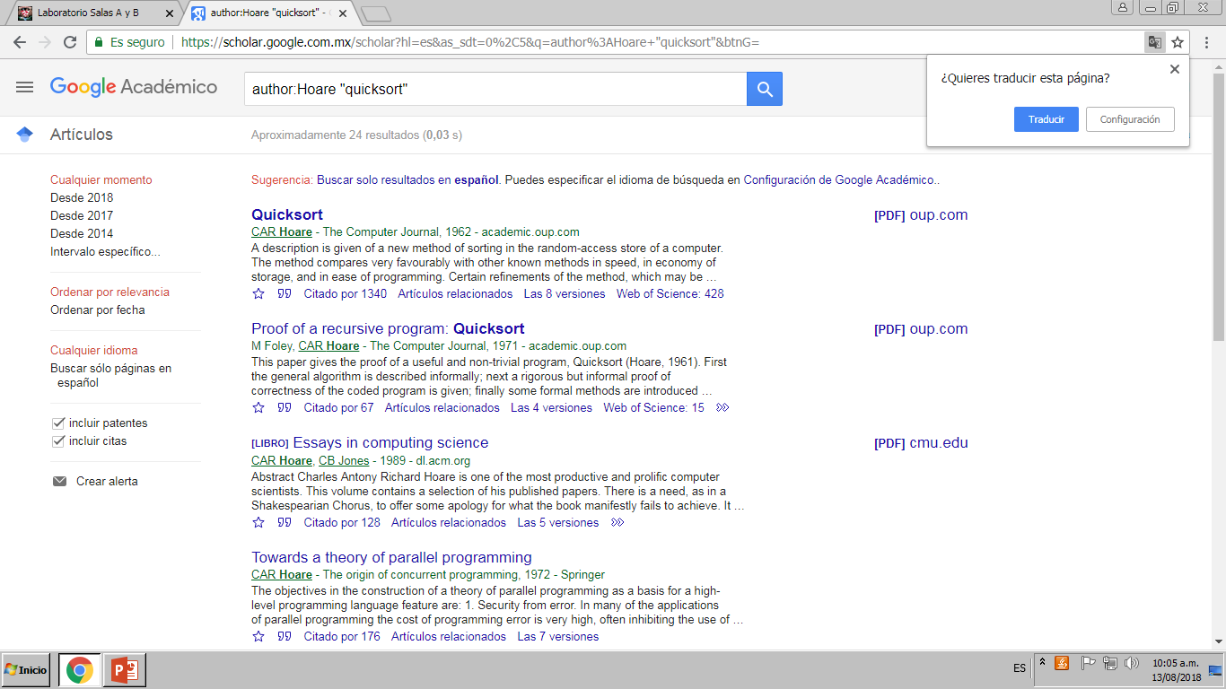

La siguiente herramienta que vimos es Google imágenes. Si tenemos una imagen y no sabemos de dónde vino o donde podemos encontrarla, podemos arrastrar la imagen al buscador y nos va a salir todo sobre la imagen.

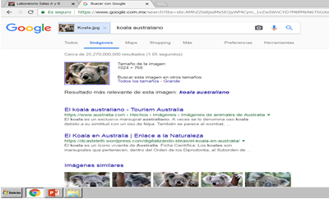

Para finalizar, hicimos unos ejercicios aplicando lo que aprendimos.

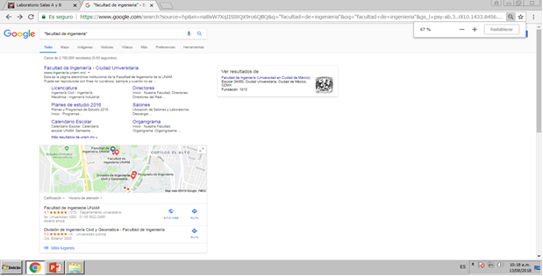

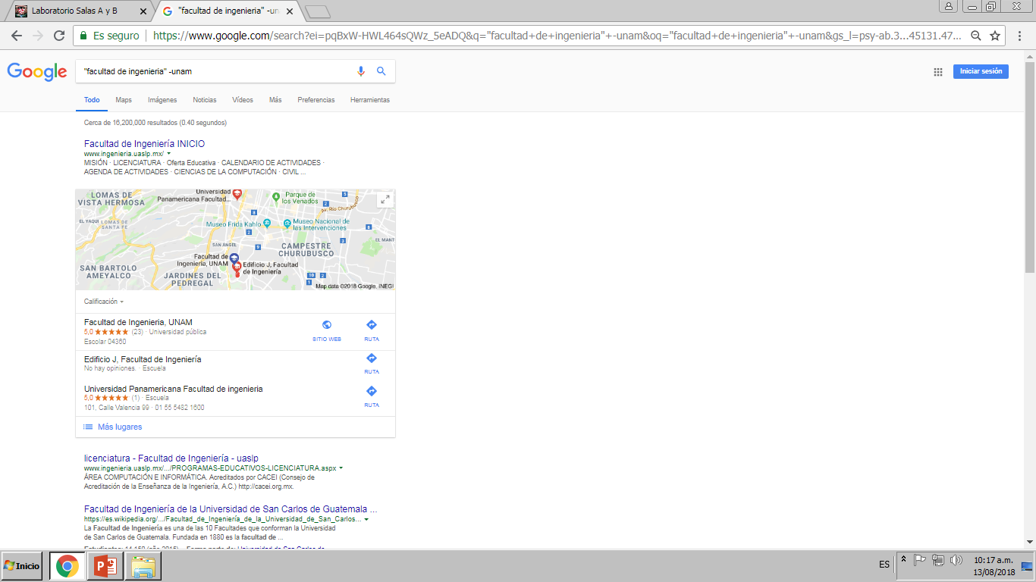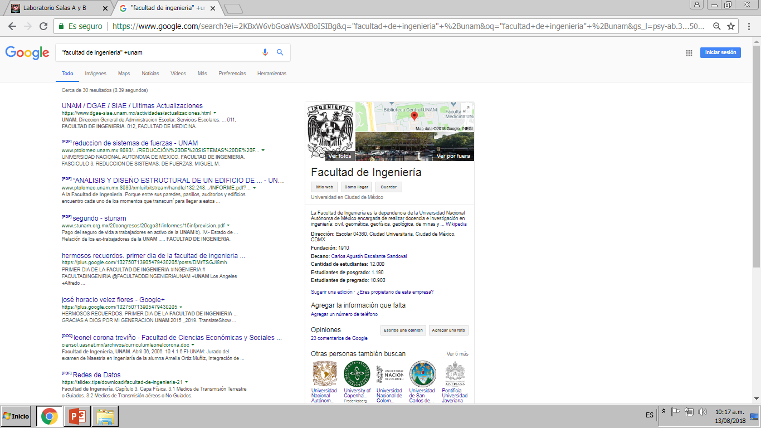

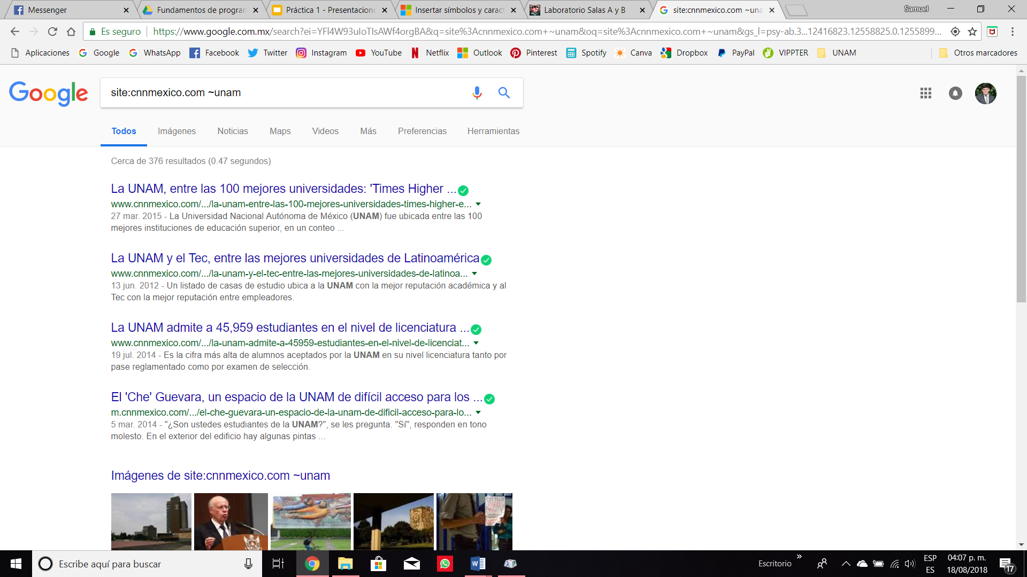

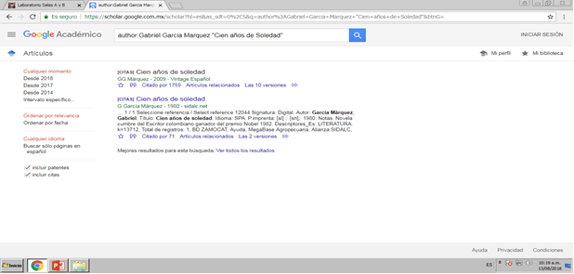

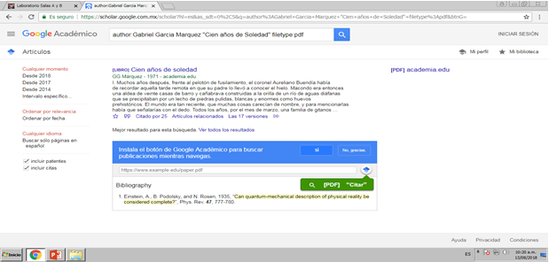

**Conclusiones**

He aprendido mucho, conocía algunos de los comandos que se podían ocupar y otros que no conocía. Google tiene muchas formas de ayudar al usuario con una búsqueda rápida y eficiente, los cuales son importantes a dar a conocer.

Siendo parte de Ingeniería en Computación será fundamental conocer todas las herramientas que estén a nuestro alcance.